系统建模

模型选择
本研究采用时序数据处理模型对问题进行解决，将当前时间序列值与过去的时间序列值进行线性回归获得预测结果。

数据预处理
根据得到的数据集，对于每一变量，使用python绘图包将其可视化，观察其变化情况。
代码如下所示：
import numpy as np
import pandas as pd
import matplotlib.pyplot as plt
df=pd.read_excel('weather_data.xlsx',usecols="B:J") #用pandas读取数据
data=np.array(df) #转化为numpy array
templ=data[:,0] #温度1
rhuml=data[:,1] #湿度1
temp2=data[:,2] #温度2
rhum2=data[:,3] #湿度2
pres=data[:,4] #气压
winds_avg=data[:,5] #平均风速
windd_avg=data[:,6] #平均风向
dewpoint=data[:7] #露点温度
Rain_avg=data[:,8] #平均降雨概率
plt.rcParams["font.sans-serif"] = ["SimHei"]
timestep=np.arange(data.shape[0])
plt.figure(figsize=(8,5))
plt.plot(timestep,Rain_avg,label='平均降雨概率随时间变化')
plt.xlabel("时间(从2020/9/1 0:00:00开始每分钟测一次)/minute")
plt.ylabel("平均降雨概率/0.1表示10%")
plt.legend()
plt.show()#展示绘图结果
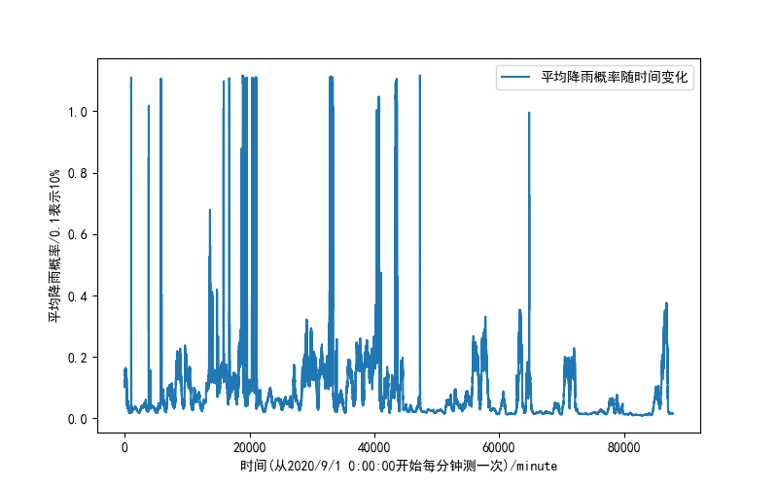
图2 平均降雨概率随时间变化图
读入数据然后使用MinMax函数归一化，按照训练集和测试集8：2的划分比例将数据划分。

数据特征选择
记8个特征数据的大小为feature_size,1个标签的大小为label_size,seqence_data的维度为(seqence_len，feature_size+label_size)。上述处理逻辑如图所示，举例：有8条数据，假设seqence_len=7
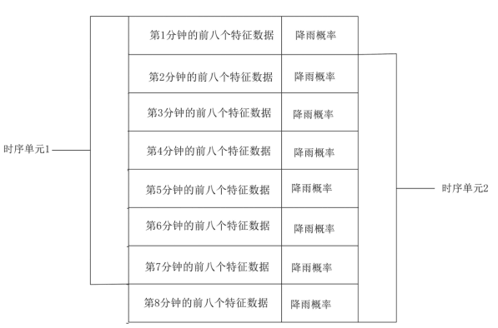
图3 相关处理逻辑

